**bel.ru**

**Жителей села Бирюч в Белгородской области предупреждают об обстреле**

Сегодня, 15:08

Фото: телеграм-канал Вячеслава Гладкова

**Соответствующие СМС получают не только жители села, но и жители города в Красногвардейском районе. В соцсетях сообщают о возможных прилётах, однако подтверждения информации не было.**

Сюжет

[Обстрел](https://bel.ru/tags/obstrel)

Село Бирюч в Валуйском горокруге попало под обстрел. По крайней мере, об этом говорится в соответствующих сообщениях, которые рассылает РСЧС.

Примечательно, что СМС об обстреле получают не только жители валуйского села Бирюч, но и жители города Бирюча в Красногвардейском районе.

Отметим, что при обстреле Бирюча 8 октября пострадала [16-летняя девушка](https://bel.ru/news/2022-10-08/pri-obstrele-sela-v-belgorodskoy-oblasti-postradala-16-letnyaya-devushka-1568966).

<https://bel.ru/news/2022-11-25/zhiteley-sela-biryuch-v-belgorodskoy-oblasti-preduprezhdayut-ob-obstrele-2600105>

**В белгородском посёлке нашли обломки американской ракеты**

Сегодня, 11:31

Фото: телеграм-канал "Военный осведомитель"

американскую ракету нашли под Белгородом

**Противорадиолокационная ракета AGM-88 HARM упала в районе Масловой Пристани, сообщили в группе «Военный осведомитель» в соцсети.**

Сюжет

[Операция на Украине](https://bel.ru/tags/operatsiya-na-ukraine)

Обломки американской ракеты обнаружили в Белгородской области. Противорадиолокационная ракета AGM-88 HARM упала в районе Масловой Пристани Шебекинского горокруга.

Ранее уже сообщалось, что ВСУ[применяют американские ракеты](https://bel.ru/news/2022-10-12/vsu-primenili-amerikanskie-rakety-pri-obstrele-belgorodskoy-oblasti-1726365), когда обстреливают регион. 12 октября над Белгородом прогремели взрывы. Вскоре белгородцы нашли обломки. Они заметили маркировку, которую наносят на ракеты AGM-88 HARM.

Напомним, 23 ноября в областном центре снова раздавались[звуки взрывов](https://bel.ru/news/2022-11-23/v-belgorode-snova-razdayutsya-zvuki-vzryvov-2597649).

<https://bel.ru/news/2022-11-25/v-belgorodskom-posyolke-nashli-oblomki-amerikanskoy-rakety-2599777>

**belnovosti.ru**

18:21, 25 ноября 2022

Синоптики рассказали, какими будут выходные в Белгородской области

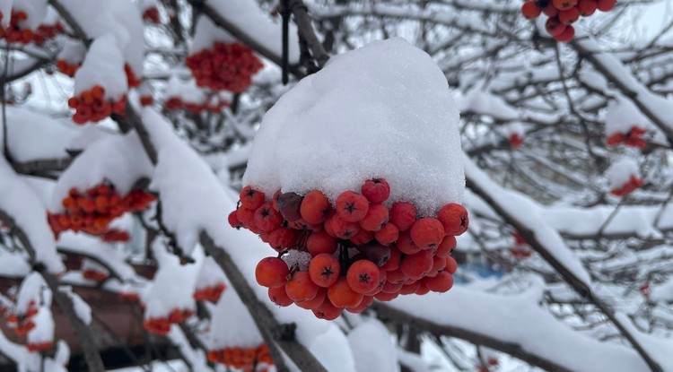Фото: Дарья Ситкова

**Прогноз на 26 и 27 ноября**

По данным белгородских синоптиков, в субботу, 26 ноября на территории региона ожидается облачная с прояснением погода. Без существенных осадков. Ветер восточный 7–12 м/с. Температура воздуха ночью от 1˚ мороза до 4˚ тепла, днем 0–5˚ тепла.

В Белгороде ночью от 0 до 2˚ тепла, днем 1–3˚ тепла.

В воскресенье, 27 ноября будет облачно с прояснениями. Ночью небольшие осадки в виде дождя, переходящего в мокрый снег, днем осадки в виде мокрого снега, местами с дождем. Температура воздуха ночью от 3˚ мороза до 2˚ тепла, днем 0–5˚ тепла.

В Белгороде температура воздуха ночью от 0 до 2˚ тепла, днем 1–3˚ тепла.

[https://www.belnovosti.ru/novosti/112455.html#](https://www.belnovosti.ru/novosti/112455.html)

**bel.kp.ru**

25 ноября 2022 18:01

**26 ноября в Белгородской области воздух прогреется до +5 градусов**

Без существенных осадков

Алексей СЕРГУНИН

ПОДЕЛИТЬСЯ

По данным белгородских синоптиков, в субботу, 26 ноября на территории региона ожидается облачная с прояснением погода. Без существенных осадков. Ветер восточный, 7-12 м/с.

Температура воздуха ночью от -1 до +4 градусов, днем 0-5 градусов тепла. В Белгороде ночью от 0 до 2 градусов выше ноля, днем +1+3 градуса.

Главное управление МЧС России по Белгородской области настоятельно рекомендует соблюдать правила пожарной безопасности. При использовании печного отопления проверяйте исправность печи и дымохода, не оставляйте топящуюся печь без присмотра. Используя обогреватели, помните, что большое количество пожаров, которые случаются в быту происходят из-за перегрузки электросетей при эксплуатации обогревательных приборов. Выходя из дома, не забывайте о необходимости отключения электроприборов из сети.

Автомобилистам необходимо быть особенно внимательными и осторожными на дорогах. Соблюдайте скоростной режим. Сотрудники спасательного ведомства также рекомендуют водителям быть предельно внимательными при управлении транспортными средствами - особенно вблизи пешеходных переходов.

В случае чрезвычайного происшествия звоните по телефону Единой службы спасения "112" или "101". Единый телефон доверия Главного управления МЧС России по Белгородской области – 8(4722) 39-99-99.

<https://www.bel.kp.ru/online/news/5027945/>

25 ноября 2022 10:02

**В Белгородской области «Лада Ларгус» вылетела с трассы и перевернулась**

Водитель госпитализирован

Алексей СЕРГУНИН

ПОДЕЛИТЬСЯ

ДТП произошло на 8 км автодороги «Алексеевка – Мухоудеровка – Дальнее Чесночное».

По предварительным данным, вчера, 24 ноября, в 18:15 на 8 км автодороги «Алексеевка – Мухоудеровка – Дальнее Чесночное» 32-летний водитель, управляя автомобилем «Лада Ларгус», двигался со стороны села Матрено-Гезово в сторону Алексеевки. Об этом информирует пресс-служба УМВД России по Белгородской области.

Мужчина нарушил правила расположения транспортного средства на проезжей части и съехал с дороги в кювет, где в итоге перевернулся. В результате происшествия водитель с травмами госпитализирован.

Как ранее сообщал сайт bel.kp.ru, в Белгородской области в столкновении «Ауди» и «Лады» пострадали три женщины.

<https://www.bel.kp.ru/online/news/5026781/>

**vbelgorode.com**

**"Ларгус" улетел в кювет: пострадал водитель**

**Мужчину госпитализировали.**

[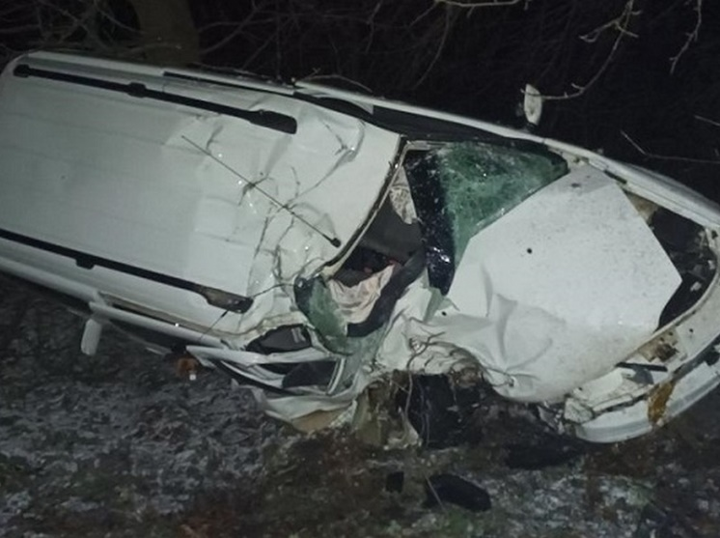](http://vbelgorode.com/media/imgs2019/dtp_largus.jpg)

ДТП произошло вечером 24 ноября в Алексеевском городском округе. В него попал 32-летний водитель автомобиля "Лада Ларгус". Все случилось на восьмом километре дороги "Алексеевка – Мухоудеровка – Дальнее Чесночное".

Как сообщили в пресс-службе УМВД России по Белгородской области, мужчина нарушил правила расположения автомобиля на проезжей части. Съехав в кювет, машина перевернулась. Автомобилист госпитализирован.

<http://vbelgorode.com/dtp/193474/>

**bel.aif.ru**

25.11.2022 16:08

Примерное время чтения: меньше минуты

 73

**Из-за обстрела в посёлке под Белгородом оказался разрушен дом**

[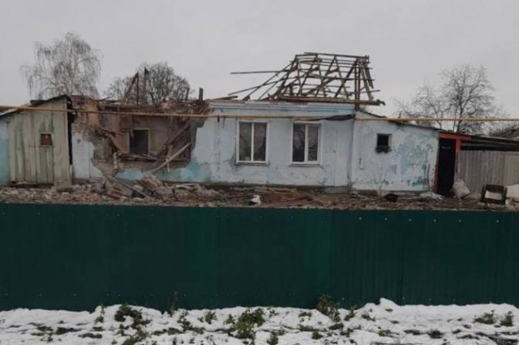](https://aif-s3.aif.ru/images/030/235/70f8fc2433345fed03b30acdc25cdbaa.jpg)

Вячеслав Гладков / [Из личного архива](https://aif.ru/)

Белгород , 25 ноября - АиФ Белгород.

ВСУ обстреляли посёлок Ленинский Шебекинского горокруга днём 25 ноября. О втором за день происшествии сообщил в соцсетях губернатор **Вячеслав Гладков**.

На данный момент известно, что из-за обстрела оказался разрушен один частный дом. При этом жертв и пострадавших нет. Семью, которая проживала в доме, по словам Гладкова, переселили в безопасное место.

Напомним, ранее стало известно о миномётном обстреле сёл Старый Хутор и Бирюч Валуйского горокруга. Там оказались повреждены несколько домов и местный Дом культуры.

Подписывайтесь на [telegram-канал](https://t.me/aifbelgorod) «АиФ-Белгород»: следите за главными новостями региона и получайте больше эксклюзива.

<https://bel.aif.ru/incidents/chp/iz-za_obstrela_v_posyolke_pod_belgorodom_okazalsya_razrushen_dom>

25.11.2022 15:49

Примерное время чтения: меньше минуты

 174

**Два белгородских села попали под обстрел днём 25 ноября**

[](https://aif-s3.aif.ru/images/030/235/a56eb0e821ea831d6d1c14a7ae0e135e.jpg)

Вячеслав Гладков / [Из личного архивa](https://aif.ru/)

Белгород , 25 ноября - АиФ Белгород.

Два села в Белгородской области попали под обстрел днём 25 ноября. Об этом в 15:34 сообщил губернатор **Вячеслав Гладков** в своём телеграм-канале.

По его словам, из миномёта обстреляли сёла Старый Хутор и Бирюч Валуйского горокруга. Предварительно известно, что пострадавших нет.

В двух частных домах выбиты окна, посечена кровля и заборы, есть повреждения у хозпостроек. Также в результате обстрела в местном Доме культуры оказались выбиты окна и посечена кровля. Оперативные службы находятся на месте происшествия.

*Подписывайтесь на [telegram-канал](https://t.me/aifbelgorod) «АиФ-Белгород»: следите за главными новостями региона и получайте больше эксклюзива.*

<https://bel.aif.ru/incidents/chp/dva_belgorodskih_sela_popali_pod_obstrel_dnyom_25_noyabrya>

**belpressa.ru**

25 ноября 2022,  15:43

 212

# Вячеслав Гладков сообщил об обстреле двух сёл в Белгородской области

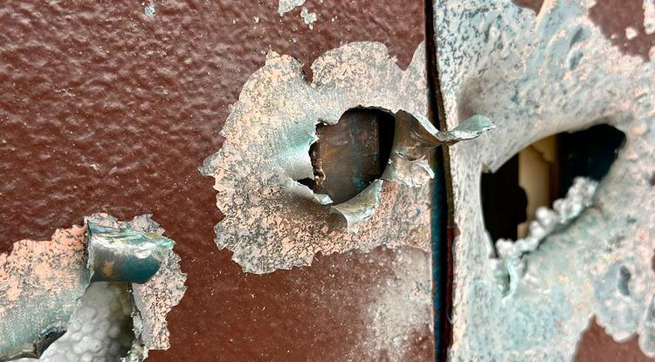Фото: t.me/vvgladkov (архив)

**Обошлось без пострадавших.**

На этот раз обстреляли Старый Хутор и Бирюч в Валуйском округе.

«На данный момент повреждения зафиксированы в двух частных домовладениях: помимо выбитых окон, посечённых кровли и забора, разрушения есть и у хозпостроек. Также в результате миномётного обстрела повреждено здание Дома культуры: выбиты окна и посечена кровля. Оперативные службы находятся на месте и продолжают подомовой обход территории», – [написал](https://t.me/vvgladkov/1333) глава региона в своём телеграм-канале.

[https://www.belpressa.ru/type/news/47536.html#](https://www.belpressa.ru/type/news/47536.html)

**belgorodtv.ru**

**В шебекинском поселке Ленинский из-за обстрела разрушен частный жилой дом**

[25.11.2022](https://belgorodtv.ru/?m=202211)

ВСУ обстреляли поселок Ленинский Шебекинского городского округа. В результате обстрела  разрушен один частный жилой дом, сообщил губернатор Вячеслав Гладков в телеграм-канале.

«Жертв и пострадавших нет. Семью переселили в безопасное место. Подомовой обход территории продолжается», — отметил глава региона

**[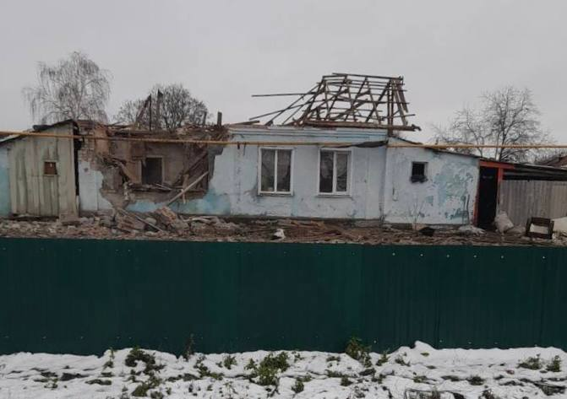](https://belgorodtv.ru/wp-content/uploads/2022/11/f60f557f-8bce-4ee4-850b-97c85f3b1366.jpg)**

*Фото: t.me/vvgladkov*

<https://belgorodtv.ru/?p=260223>

**ВСУ обстреляли Старый Хутор и Бирюч Валуйского округа**

[25.11.2022](https://belgorodtv.ru/?m=202211)

В результате обстрела сёл Старый Хутор и Бирюч Валуйского городского округа пострадавших нет, сообщил в телеграм-канале губернатор области Вячеслав Гладков. Из-за  минометного обстрела повреждено здание Дома культуры: выбиты окна и посечена кровля.

«На данный момент повреждения зафиксированы в двух частных домовладениях: помимо выбитых окон, посеченных кровли и забора, разрушения есть и у хозпостроек. Оперативные службы находятся на месте и продолжают подомовой обход территории», — отметил глава региона.

<https://belgorodtv.ru/?p=260219>

**mchsrf.ru**

25 ноября 2022 года

О погоде на выходные

По данным белгородских синоптиков, в субботу, 26 ноября на территории региона ожидается облачная с прояснением погода. Без существенных осадков. Ветер восточный 7-12 м/с. Температура воздуха ночью от 1˚ мороза до 4˚ тепла, днем 0-5˚ тепла.

В Белгороде ночью от 0 до 2˚ тепла, днем 1-3˚ тепла.

В воскресенье, 27 ноября будет облачно с прояснениями. Ночью небольшие осадки в виде дождя, переходящего в мокрый снег, днем осадки в виде мокрого снега, местами с дождем. Температура воздуха ночью от 3˚ мороза до 2˚ тепла, днем 0-5˚ тепла.В Белгороде температура воздуха ночью от 0 до 2˚ тепла, днем 1-3˚ тепла.

Главное управление [МЧС России по Белгородской области](http://mchsrf.ru/region/16.html) настоятельно рекомендует соблюдать правила пожарной безопасности. При использовании печного отопления проверяйте исправность печи и дымохода, не оставляйте топящуюся печь без присмотра. Используя обогреватели, помните, что большое количество пожаров, которые случаются в быту происходят из-за перегрузки электросетей при эксплуатации обогревательных приборов. Выходя из дома, не забывайте о необходимости отключения электроприборов из сети.

Перед выходом на улицу учитывайте температурный режим и одевайтесь по погоде.

Автомобилистам необходимо быть особенно внимательными и осторожными на дорогах. Соблюдайте скоростной режим. Сотрудники спасательного ведомства также рекомендуют водителям быть предельно внимательными при управлении транспортными средствами - особенно вблизи пешеходных переходов.

В случае чрезвычайного происшествия звоните по телефону Единой службы спасения "112" или "101", Единый телефон доверия Главного управления [МЧС России по Белгородской области](http://mchsrf.ru/region/16.html) – 8(4722) 39-99-99.

[Новость на сайте МЧС Белгородской области](https://mchsrf.ru/news/out/816588)

[Версия для печати](https://mchsrf.ru/news/print/816588-o-pogode-na-vyihodnyie.html)

<https://mchsrf.ru/news/816588-o-pogode-na-vyihodnyie.html>

25 ноября 2022 годаИнспекторы ГИМС напомнили о безопасности на воде

С целью профилактики происшествий и гибели на воде в осенний период инспекторы ГИМС регулярно проводят профилактические рейды в местах любительской ловли рыбы. Сегодняшний рейд инспекторы посвятили безопасности на водных объектах в период начала ледостава.

Вот-вот реки области начнет сковывать лед. А значит, инспекторам ГИМС нужно успеть предупредить любителей рыбной ловли о том, что выходить на тонкий, неокрепший лед категорически запрещается.

Для того чтобы прогулка или рыбалка не обернулись трагедией, инспекторы Государственной инспекции по маломерным судам Главного управления [МЧС России по Белгородской области](http://mchsrf.ru/region/16.html) напомнили белгородцам элементарные правила безопасности.

Не выходите на лед в начале зимы. При необходимости перехода водоема по ледяному покрову следует пользоваться проложенными тропами, а при их отсутствии надо наметить маршрут и убедиться в прочности льда. Запрещается проверять прочность льда топаньем ног, это следует делать с помощью пешни (деревянного черенка с металлическим наконечником). Если после ударов наконечником пешни по льду на его поверхности выступает вода, необходимо прекратить движение вперёд и возвратиться по своим следам обратно на берег, делая первые шаги без отрыва ног от поверхности ледяного покрова.

Помните, что безопасным считается ледяной покров водных объектов, где толщина льда 7 сантиметров.

Уважаемые граждане, соблюдайте меры предосторожности на водных объектах, будьте бдительны в отношении поведения детей и подростков, а если Вы стали очевидцем несчастного случая срочно сообщите о происшествии в Единую службу спасения по телефону – 101 или 112.

[Новость на сайте МЧС Белгородской области](https://mchsrf.ru/news/out/816530)

[Версия для печати](https://mchsrf.ru/news/print/816530-inspektoryi-gims-napomnili-o.html)

<https://mchsrf.ru/news/816530-inspektoryi-gims-napomnili-o-bezopasnosti-na-vode.html>

25 ноября 2022 годаСотрудники МЧС России регулярно напоминают жителям региона о правилах пожарной безопасности

Ежедневно на территории области происходят пожары в жилом секторе. Основными причинами их возникновения по-прежнему остается человеческий фактор – неосторожное обращение с огнем и нарушение правил пожарной безопасности.

В целях профилактики пожаров в жилье, а также гибели и травмирования людей инспекторы отдела надзорной деятельности и профилактической работы города Белгорода регулярно проводят профилактические рейды. Накануне в областном центре по улице Пролетарская прошел профилактический рейд по частному жилому сектору, в рамках которого инспекторы [МЧС](http://mchsrf.ru/) рассказали гражданам, как обезопасить свой дом и не допустить пожара. Сотрудники [МЧС](http://mchsrf.ru/) напомнили, что зимой особенно важно содержать свое жильё в надлежащем состоянии, тщательно проверять электрооборудование. Обогревая свой дом электрообогревателями, стоит помнить, что категорически запрещается использовать поврежденные, самодельные или «кустарные» электроприборы. Запрещается оставлять на ночь или без присмотра включенный обогреватель, а также сушить на нем вещи. Инспекторы порекомендовали жителям приобретать электрообогреватели, которые произведены промышленным способом.

В ходе рейда, сотрудники [МЧС](http://mchsrf.ru/) порекомендовали родителям не оставлять в свободном доступе источники огня и регулярно проводить с детьми беседы на противопожарную тематику, рассказывая, что игры с огнём могут привести к беде, а также напомнили о мерах пожарной безопасности, напомнили номера экстренных служб и порядок действий при возникновении пожара.

В случае происшествия звоните по Единому телефону пожарных и спасателей «101» или Единому номеру вызова экстренных оперативных служб «112». Единый «телефон доверия» Главного управления [МЧС России по Белгородской области](http://mchsrf.ru/region/16.html) – 8 (4722) 39-99-99.

[Новость на сайте МЧС Белгородской области](https://mchsrf.ru/news/out/816511)

[Версия для печати](https://mchsrf.ru/news/print/816511-sotrudniki-mchs-rossii-regulyarno.html)

<https://mchsrf.ru/news/816511-sotrudniki-mchs-rossii-regulyarno-napominayut-jitelyam-regiona-o-pravilah-pojarnoy.html>

25 ноября 2022 годаЗа прошедшие сутки огнеборцы ликвидировали 4 пожара

Большинство пожаров возникает вследствие пренебрежения людьми правилами пожарной безопасности. Сотрудники [МЧС России](http://mchsrf.ru/) рекомендуют жителям области не забывать об элементарных требованиях пожарной безопасности в осенний период. Только за прошедшие сутки 4 раза огнеборцы выезжали на ликвидацию пожаров.

24 ноября в 08 часов 49 минут поступило сообщение о пожаре в жилом доме в поселке Ровеньки. В результате происшествия на чердаке огонь повредил

вещи на площади 2 квадратных метров. Предполагаемая причина пожара - неправильное устройство и неисправность отопительных печей и дымоходов. Пожар был ликвидирован в 08 часов 56 минут. Для ликвидации пожара привлекался дежурный караул пожарно-спасательной части № 34.

В 21 час 20 минут в поселке Красная Яруга произошел пожар в жилом доме, в результате чего в прихожей огонь повредил холодильник. Вероятная причина пожара - нарушение правил технической эксплуатации электрооборудования. Пожар был ликвидирован в 21 час 27 минут дежурным караулом пожарно-спасательной части № 24.

В 16 часов 15 минут поступило сообщение о загорании сарая в городе Валуйки. В результате происшествия огонь повредил хозяйственную постройку на площади 12 метров квадратных. Предполагаемая причина пожара - нарушение правил устройства и эксплуатации печей. Пожар был ликвидирован в 16 часов 37 минут. Для ликвидации пожара привлекался дежурный караул пожарно-спасательной части № 18.

В 20 часов 12 минут в городе Белгород на улице Щорса произошел пожар в строительном вагончике. Площадь пожара составила 10 метров квадратных. Предполагаемая причина происшествия - недостаток конструкции и изготовления электрооборудования. Для ликвидации пожара привлекались дежурные караулы пожарно-спасательной части № 2 и специализированной пожарно-спасательной части.

Главное управление [МЧС России по Белгородской области](http://mchsrf.ru/region/16.html) напоминает: в случае происшествия звоните по Единому телефону пожарных и спасателей «101» или Единому номеру вызова экстренных оперативных служб «112». Единый «телефон доверия» Главного управления [МЧС России по Белгородской области](http://mchsrf.ru/region/16.html) – 8 (4722) 39-99-99.

В информации за минувшие сутки указаны предполагаемые причины пожаров. В соответствии со [ст. 144](http://zakonbase.ru/upk/statja-144) «Порядок рассмотрения сообщения о преступлении» [Уголовно-процессуального кодекса РФ](http://zakonbase.ru/content/base/277891/) от 18.12.2001г. органы дознания вправе продлить рассмотрение причин пожара до 10 суток.

[Новость на сайте МЧС Белгородской области](https://mchsrf.ru/news/out/816489)

[Версия для печати](https://mchsrf.ru/news/print/816489-za-proshedshie-sutki-ognebortsyi.html)

<https://mchsrf.ru/news/816489-za-proshedshie-sutki-ognebortsyi-likvidirovali-4-pojara.html>

25 ноября 2022 годаВ Главном управлении МЧС России по Белгородской области состоялось торжественное мероприятие в честь 85-летия пожарно-спасательного спорта

В 2022 году пожарно-спасательный спорт отмечает 85-летний юбилей. Первые судейские трели, известившие о начале Всесоюзных соревнований по этому виду спорта, прозвучали в 1937 году. За прошедшее время прикладной спорт неоднократно менялся, совершенствовался, усложнялся, привлекая все большее число спортсменов со всего мира. Но его предназначение оставалось неизменным - возможность заниматься любимым делом на высокопрофессиональном уровне, обмениваться опытом и повышать уровень знаний.

25 ноября в Главном управлении [МЧС России по Белгородской области](http://mchsrf.ru/region/16.html) прошло торжественное мероприятие, посвященное 85-летию пожарно-спасательного спорта. С этим знаменательным событием собравшихся поздравил начальник Главного управления [МЧС России по Белгородской области](http://mchsrf.ru/region/16.html) Сергей Потапов. Он отметил, что пожарно-прикладной спорт является важной составляющей спортивной жизни Белгородской области, грамотная и системная подготовка белгородских спортсменов-прикладников позволяет достигать высоких результатов на всероссийских состязаниях. В марте 2023 года нашей сборной предстоит выступить на зимнем Чемпионате России, который пройдет в городе Казань.

Теплые поздравления, вручение медалей [МЧС России](http://mchsrf.ru/) и почётных грамот лучшим спортсменам и тренерам прошло в теплой дружеской обстановке. Праздничное настроение создал просмотр фильма, посвященного 85-летию образования пожарно-спасательного спорта.

[Новость на сайте МЧС Белгородской области](https://mchsrf.ru/news/out/816551)

[Версия для печати](https://mchsrf.ru/news/print/816551-v-glavnom-upravlenii-mchs.html)

<https://mchsrf.ru/news/816551-v-glavnom-upravlenii-mchs-rossii-po-belgorodskoy-oblasti-sostoyalos-torjestvennoe.html>

25 ноября 2022 годаВоспитанники спортивной секции «Дзюдо» Вейделевского района познакомились с буднями огнеборцев

Чтобы познакомиться с организацией трудовых будней профессиональных пожарных и повторить важные правила поведения в случае возникновения чрезвычайных ситуаций, воспитанники спортивной секции «Дзюдо» Вейделевского района побывали на экскурсии в пожарно-спасательной части № 20.

Перед началом экскурсии огнеборцы рассказали мальчишкам и девчонкам об истории возникновения пожарной охраны и становлении гражданской обороны страны, провели с детьми профилактическую беседу о правилах пожарной безопасности. Огнеборцы также напомнили детям и номера телефонов, по которым нужно звонить, если случилась беда. После небольшой профилактической беседы началась экскурсия по зданию пожарно-спасательной части.

Так, в пункте связи части дети познакомились с работой диспетчера, который, находясь на боевом дежурстве, отправляет пожарные машины на происшествия; увидели комнату отдыха, где пожарные отдыхают в свободное от работы время, а также учебные классы, комнату приема пищи и спортивный зал.

Юные спортсмены посетили рукавный пост, где проследили технологию просушки пожарных рукавов. В ходе увлекательной экскурсии пожарные объяснили, для чего и в каких случаях применяется то или иное оборудование и пожарно-спасательная техника, рассказали, чем оснащены пожарные автомобили.

После этого воспитанники спортивной секции с удовольствием примерили на себя роль пожарного, облачившись в специальную боевую одежду огнеборцев.

По словам юных спортсменов, им очень понравился урок безопасности, проведенный в пожарно-спасательной части. Гости искренне благодарили огнеборцев и инспекторов за теплый прием и обещали впредь внимательнее относиться к соблюдению правил пожарной безопасности.

[Новость на сайте МЧС Белгородской области](https://mchsrf.ru/news/out/816512)

[Версия для печати](https://mchsrf.ru/news/print/816512-vospitanniki-sportivnoy-sektsii-dzyudo.html)

<https://mchsrf.ru/news/816512-vospitanniki-sportivnoy-sektsii-dzyudo-veydelevskogo-rayona-poznakomilis-s-budnyami-ognebortsev.html>

25 ноября 2022 года30 ноября на портале вдпо.рф стартует онлайн-квест «Знатоки истории пожарной охраны. Нижегородская область»

Онлайн-квест «Знатоки истории пожарной охраны. Нижегородская область» пройдёт на портале вдпо.рф 30 ноября – 4 декабря 2022. В рамках конкурса участники смогут проверить себя в знаниях правил пожарной безопасности, истории пожарной охраны и добровольчества России и Нижегородской области.

Принять участие в онлайн-квесте «Знатоки истории пожарной охраны. Нижегородская область» может любой желающий в любое время с 12:00 (мск) 30 ноября 2022 по 16:00 (мск) 4 декабря 2022.

Подробности и полные правила участия размещены на странице онлайн-квеста в разделе «Активности».

Результаты онлайн-квеста будут опубликованы на портале вдпо.рф 7 декабря 2022, победителям и призёрам онлайн-квеста будут направлены дипломы в электронной форме на адреса электронной почты, указанные в анкете (заполняется при выполнении заданий онлайн-квеста).

Победители среди участников из Нижегородской области будут награждены памятными призами от регионального отделения ВДПО.

Справка:

На портале «Пожарно-техническая выставка» ежегодно в январе и в сентябре начинается новый сезон всероссийского конкурса «Знатоки истории пожарной охраны». Конкурс проводится ВДПО при поддержке [МЧС России](http://mchsrf.ru/) в дистанционном формате и состоит из 8 независимых онлайн-квестов по истории пожарной охраны различных регионов России (стартуют раз в 2 недели, доступ к заданиям в течение 100 часов). Принять участие в онлайн-квесте может любой желающий вне зависимости от возраста и региона проживания. Каждый онлайн-квест состоит из тестовой части (15 тестовых вопросов – на знание правил пожарной безопасности, 15 тестовых вопросов – на знание истории пожарной охраны и добровольчества России и региона) и 10 исследовательских вопросов с открытым ответом – на знание истории пожарной охраны и добровольчества региона России. Победители и призёры онлайн-квестов признаются знатоками истории пожарной охраны соответствующих регионов и будут приглашены на супер-игру.

[Новость на сайте МЧС Белгородской области](https://mchsrf.ru/news/out/816510)

[Версия для печати](https://mchsrf.ru/news/print/816510-30-noyabrya-na-portale.html)

<https://mchsrf.ru/news/816510-30-noyabrya-na-portale-vdporf-startuet-onlayn-kvest-znatoki-istorii-pojarnoy.html>

**rg.ru**

25.11.2022 16:31

Рубрика:

[Происшествия](https://rg.ru/tema/bezopasnost)

**Белгородский губернатор заявил об обстреле двух сел и поселка**

[**Антон Валагин (Белгород)**](https://rg.ru/authors/Anton-Valagin)

В Белгородской области обстрелян поселок Ленинский в черте города Шебекино, а также села Старый Хутор и Бирюч в Волуйском городском округе.

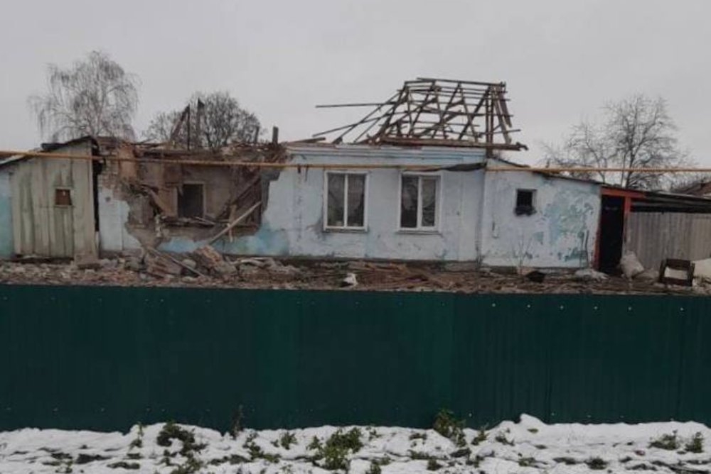

*https://t.me/vvgladkov*

[**ЧИТАЙТЕ НАШ КАНАЛ В TELEGRAM**Актуальные новости о значимых событиях нашей жизниПодписаться](https://t.me/+TJhiP1cMZ_tlOWZi)

Сообщить об опечатке

По [словам](https://t.me/vvgladkov/1333) Вячеслава Гладкова, в селах пострадали два частных дома - разбиты окна, посечена кровля, заборы и хозпостройки. Также минометному обстрелу подверглось здание Дома культуры - выбиты окна и повреждена кровля. Жертв нет.

В черте города Шебекино обстрелян поселок Ленинский.

- Разрушен один частный жилой дом. Жертв и пострадавших нет, - [сообщил](https://t.me/vvgladkov/1334) глава региона Вячеслав Гладков.

Жившая в доме семья переселена в безопасное место. На местах работают представители экстренных служб и муниципалитета. Они проводят подворовый обход домовладений для выяснения размера причиненного ущерба.

<https://rg.ru/2022/11/25/reg-cfo/obstrelian-poselok-pod-belgorodom.html>

**mirbelogorya.ru**

**Посёлок Ленинский Шебекинского округа обстреляли**

Шебекино / Дмитрий Пиня / 25.11.2022 15:54

После обстрела в шебекинском посёлке Ленинский разрушен один частный дом. Об этом сообщил губернатор Вячеслав Гладков.

Жертв и пострадавших нет, семью переселили в безопасное место.

<https://mirbelogorya.ru/region-news/58-shebekino/51574-posjolok-leninskij-shebekinskogo-okruga-obstrelyali.html>

**Сёла Старый Хутор и Бирюч Валуйского округа обстреляли**

Валуйки / Дмитрий Пиня / 25.11.2022 15:38

Губернатор Вячеслав Гладков сообщил об обстреле двух сёл в Валуйском Округе – Старый Хутор и Бирюч. Пострадавших нет.

Повреждения зафиксировали в двух частных домовладениях, у них выбиты окна, посечена кровля и забор, разрушения есть у хозяйственных построек.

Кроме того, миномётным обстрелом повреждено здание Дома культуры, там посекло кровлю и выбило окна.

<https://mirbelogorya.ru/region-news/36-valujki/51571-sjola-staryj-khutor-i-biryuch-valujskogo-okruga-obstrelyali.html>

**moe-belgorod.ru**

# Под обстрелом рухнул дом в Шебекинском горокруге

Атака пришлась на поселок Ленинский

15:57, сегодня

[[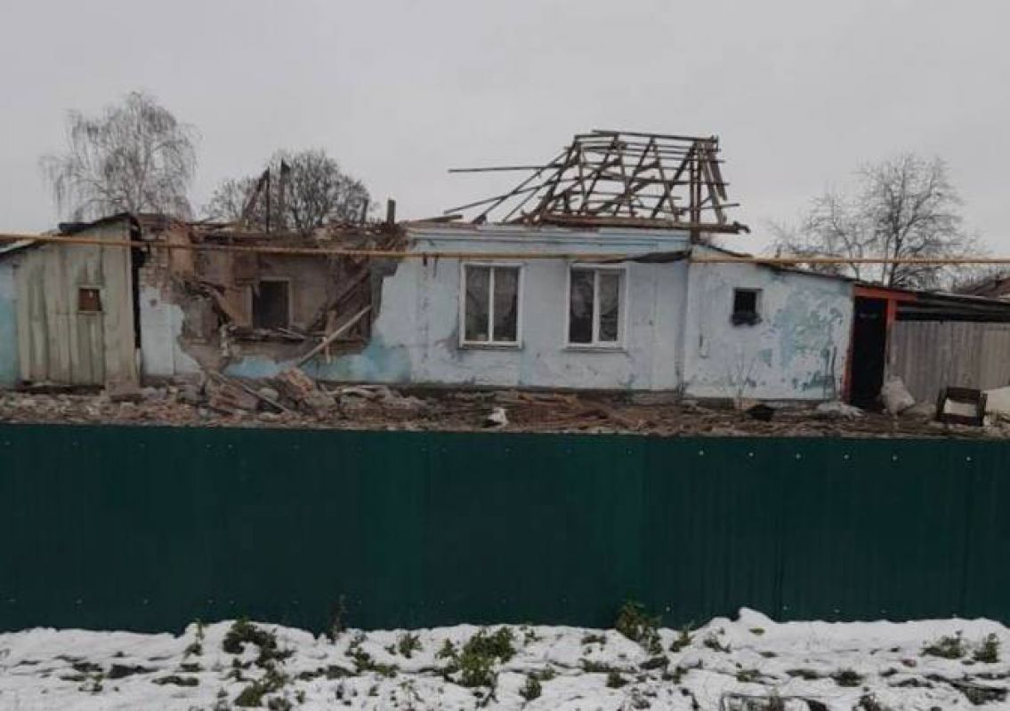](https://moe-belgorod.ru/media_new/1/8/5/8/6/6/1/material_1142237/original_photo-thumb_1920.jpg)](https://moe-belgorod.ru/media_new/1/8/5/8/6/6/1/material_1142237/original_photo-thumb_1920.jpg" \o ")

В Белгородской области под обстрелом рухнул дом

В Белгородской области зафиксировали еще один обстрел. Второй удар пришелся по поселку Ленинский Шебекинского горокруга. Там буквально рассыпался один жилой дом. Но обошлось без пострадавших.

«Семью переселили в безопасное место. Подомовой обход территории продолжается», — рассказал губернатор Вячеслав Гладков.

Напомним, ранее ВСУ обстреляли Старый Хутор и Бирюч Валуйского горокруга. Там также обошлось без пострадавших.  
Подробнее: <https://moe-belgorod.ru/news/ofitsialno/1142237>

<https://moe-belgorod.ru/news/ofitsialno/1142237>

**В Валуйском горокруге под обстрел ВСУ попали два села**

Пострадавших, по словам губернатора, нет

15:47, сегодня

МОЁ! Online

0

[Официально](https://moe-belgorod.ru/news/75)

288

[[](https://moe-belgorod.ru/media_new/1/8/5/8/6/4/5/material_1142235/original_photo-thumb_1920.jpg)](https://moe-belgorod.ru/media_new/1/8/5/8/6/4/5/material_1142235/original_photo-thumb_1920.jpg" \o ")

В Белгородской области под обстрел ВСУ попали два села

Под обстрел попали сёла Старый Хутор и Бирюч Валуйского горокруга. Об этом сообщил губернатор Вячеслав Гладков. По его словам, пострадавших нет. В двух частных домовладениях выбиты окна, повреждены заборы, кровля и хозпостройки.

Под миномётный обстрел также попал местный Дом культуры: в нём выбиты окна и посечена кровля. Оперативные службы находятся на месте.  
Подробнее: <https://moe-belgorod.ru/news/ofitsialno/1142235>

<https://moe-belgorod.ru/news/ofitsialno/1142235>

# Белгородцам обещают снег и дождь на выходных

Температурный максимум составит +3 градуса

16:34, сегодня

МОЁ! Online

0

[Погода](https://moe-belgorod.ru/news/41)

218

[[](https://moe-belgorod.ru/media_new/1/8/5/8/6/6/2/material_1142239/original_photo-thumb_1920.jpg)](https://moe-belgorod.ru/media_new/1/8/5/8/6/6/2/material_1142239/original_photo-thumb_1920.jpg" \o ")

Погода в Белгороде на выходные

Вечер в Белгородской области портит настроение тревожными новостями. Мы продолжаем следить за развитием событий и надеемся, что выходные пройдут спокойно. А пока предлагаем отвлечься на прогноз погоды и согласовать с ним свои планы на субботу и воскресенье.

Согласно данным «Яндекс. Погоды» суббота обещает быть дождливой. Температурный максимум составит +3 градуса. В воскресенье пойдет небольшой снег, но на улице все равно будет мокро из-за плюсовой температуры.

Дорогие читатели, мы желаем вам спокойных выходных, которые позволят восстановить силы.  
Подробнее: <https://moe-belgorod.ru/news/weather/1142239>

<https://moe-belgorod.ru/news/weather/1142239>

# В Белгородской области легковушка вылетела с трассы

Водитель попал в больницу

12:00, сегодня

МОЁ! Online

0

[Происшествия](https://moe-belgorod.ru/news/1)

97

[[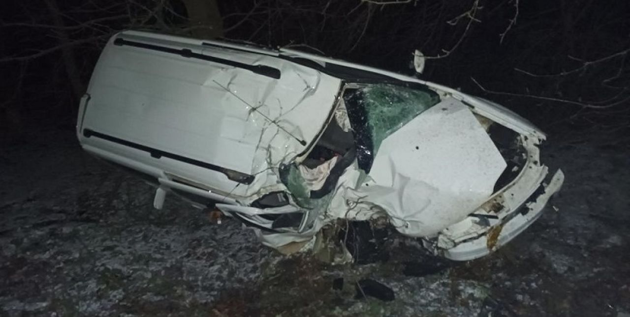](https://moe-belgorod.ru/media_new/1/8/5/8/5/9/1/material_1142209/original_photo-thumb_1920.jpg)](https://moe-belgorod.ru/media_new/1/8/5/8/5/9/1/material_1142209/original_photo-thumb_1920.jpg" \o ")

В Белгородской области легковушка вылетела в кювет

В Белгородской области случилось очередное ДТП. В Алексеевском горокруге с трассы вылетела легковушка.

В пресс-службе полиции рассказали, что инцидент произошел 24 ноября в 18:15 на 8-м километре трассы Алексеевка – Мухоудеровка – Дальнее Чесночное. 32-летний водитель автомобиля «Лада Ларгус» не справился с управлением. В считанные секунды машина оказалась в кювете.

Молодой мужчина получил травмы, с которыми его пришлось госпитализировать. Сейчас в деталях ДТП разбираются полицейские. Они полагают, что водитель нарушил правила расположения транспорта на проезжей части, что и привело к ДТП.   
Подробнее: <https://moe-belgorod.ru/news/incidents/1142209>

<https://moe-belgorod.ru/news/incidents/1142209>

# Утро в Белгороде. Сегодня День миротворца

Встречаем самый долгожданный день недели

09:00, сегодня

МОЁ! Online

0

[Город](https://moe-belgorod.ru/news/3)

134

[[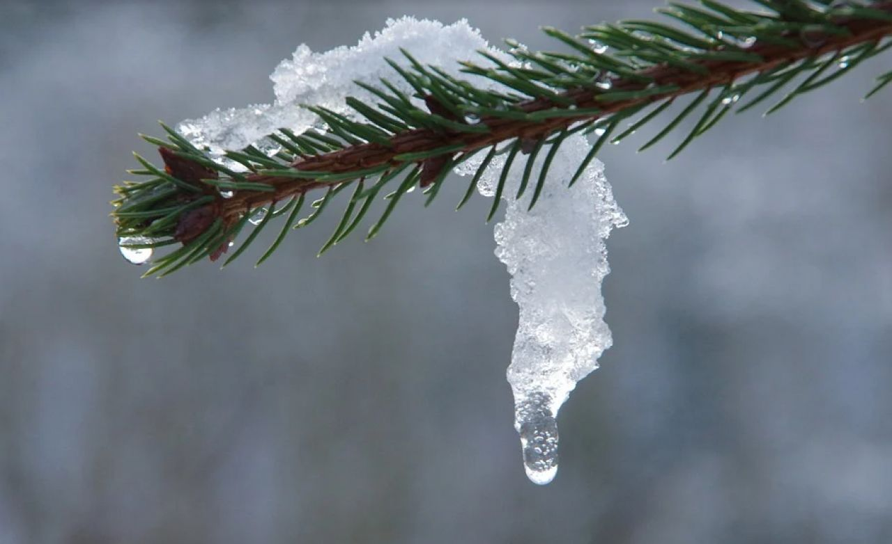](https://moe-belgorod.ru/media_new/1/8/5/8/5/5/7/material_1142189/original_photo-thumb_1920.jpg)](https://moe-belgorod.ru/media_new/1/8/5/8/5/5/7/material_1142189/original_photo-thumb_1920.jpg" \o ")

Фото:

pixabay. com

Читайте «МОЁ! Белгород» в

[**Новости**](https://dzen.ru/news/?favid=254121147)[**Telegram**](https://t.me/BelJedi)[**Дзен**](https://dzen.ru/moe-belgorod.ru?invite=1)

Погода в Белгороде на 25 ноября

Пятничное утро в Белгороде выдалось спокойным. Обстановка на тротуарах тоже наладилась. Надеемся, никто не опоздал на работу, потому что мы готовы заряжать вас трудовой энергией. Начнем с новостей о главном и интересном.

**О погоде:**

Сегодня максимальная температура воздуха составит +4 градуса. Обещанный туман обошел нас стороной, но все равно будьте осторожны на дорогах. Наступающая зима непредсказуема.

**О поверьях:**

На Руси этот день считали удачным для приобретений. К тому же сегодня черная пятница. Но девушкам не рекомендуют отправляться на шопинг с подругами — считается, что тогда они могут прожить в одиночестве до весны. Замужним рекомендуют не скандалить с мужьями. Отложите разборки на другой день. Возможно, за это время проблема решится сама собой.

**О праздниках:**

В России сегодня празднуют День военного миротворца. Поздравляем всех причастных с профессиональным праздником.

**От редакции:**

Дорогие читатели, желаем вам прекрасного настроения и легкой пятницы. Вы наверняка знаете, чем заняться вечером. Но не тратьте деньги впустую на распродажах — лучше купите то, о чем вы давно мечтали.  
Подробнее: <https://moe-belgorod.ru/news/city/1142189>

<https://moe-belgorod.ru/news/city/1142189>

**31.мвд.рф**

# Информация о вчерашнем ДТП в Алексеевском городском округе

Сегодня 09:12

По предварительным данным, вчера в 18 часов 15 минут на 8 км автодороги «Алексеевка – Мухоудеровка – Дальнее Чесночное» 32-летний водитель, управляя автомобилем «Лада Ларгус», двигаясь со стороны с. Матрено-Гезово в сторону г. Алексеевка, нарушил правила расположения транспортного средства на проезжей части и допустил съезд с дороги в кювет с последующим опрокидыванием.

В результате происшествия водитель с травмами госпитализирован.

<https://31.мвд.рф/news/item/34000259/>

**go31.ru**

16:01, Сегодня

[4](https://www.go31.ru/#comments-3502980)

# При обстреле Шебкинского округа Белгородской области разрушен частный дом

Фото: Telegram-канал Владимира Жданова

В своих соцсетях губернатор сообщил об очередном обстреле Шебекинского округа. К счастью, без пострадавших.

Глава региона написал, что со стороны Украины обстреляли посёлок Ленинский в Шебекинском горокруге. К счастью, **никто не пострадал**, но разрушен один частный дом. Семью переселили.

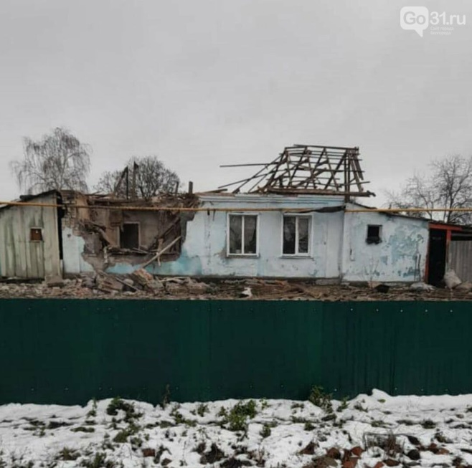

Фото: Telegram-канал Владимира Жданова

*Жертв и пострадавших нет. Семью переселили в безопасное место. Подомовой обход территории продолжается,*

– заявил Гладков.

Это уже [второй обстрел](https://www.go31.ru/news/3502966/posle-minometnogo-obstrela-valujskogo-okruga-belgorodskoj-oblasti-povrezdeny-dva-doma-i-dk) Белгородской области за сегодня. Напомним, что Минобороны сообщало об [уничтожении орудий](https://www.go31.ru/news/3500771/minoborony-voennye-rf-unictozili-obstrelivavsie-belgorodskuu-oblast-uragany), обстреливающих наш регион, [дважды](https://www.go31.ru/news/3499790/minoborony-obstrelivavsij-zilye-rajony-belgorodskoj-oblasti-artilleristskij-divizion-vsu-byl-pobezden).

<https://www.go31.ru/news/3502980/pri-obstrele-sebkinskogo-okruga-belgorodskoj-oblasti-razrusen-castnyj-dom>

15:46, Сегодня

[2](https://www.go31.ru/#comments-3502966)

# После миномётного обстрела Валуйского округа Белгородской области повреждены два дома и ДК

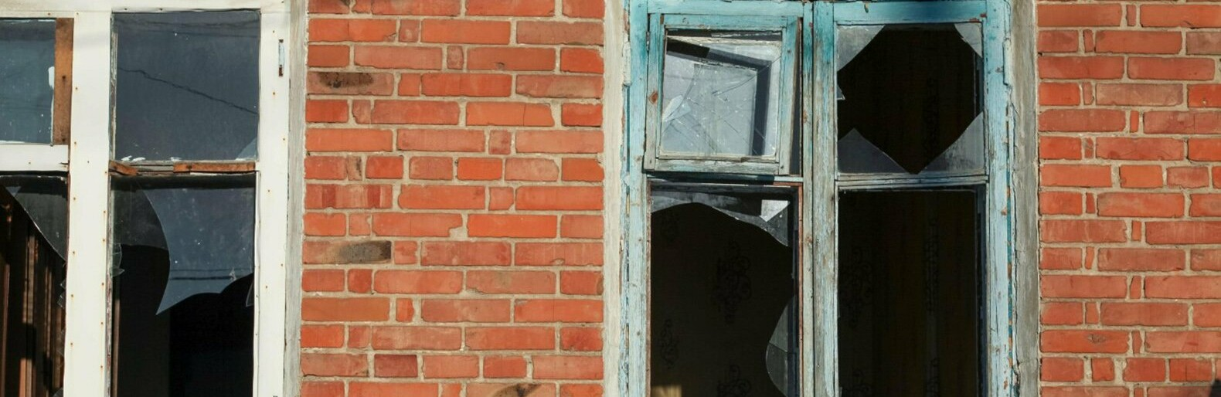

Фото: Валерия Алисова

В своих соцсетях губернатор Белгородской области подтвердил обстрел двух сёл Валуйского горокруга.

Глава региона написал об обстреле **сёл Бирюч и Старый Хутор** Валуйского горокруга. К счастью, пострадавших при обстрелах нет, но есть повреждения двух частных домов, в которых выбиты окна, посечена кровля и разрушены хозпостройки. Чиновник также написал о повреждении местного ДК.

*Также в результате минометного обстрела повреждено здание Дома культуры: выбиты окна и посечена кровля. Оперативные службы находятся на месте и продолжают подомовой обход территории,*

– написал Гладков.

<https://www.go31.ru/news/3502966/posle-minometnogo-obstrela-valujskogo-okruga-belgorodskoj-oblasti-povrezdeny-dva-doma-i-dk>

**gubkin.city**

# Какая погода ждёт жителей Белгородской области в выходные

32 МИНУТЫ НАЗАД [В ГУБКИНЕ И ОБЛАСТИ](https://gubkin.city/news/in-gubkin-and-region/)

295

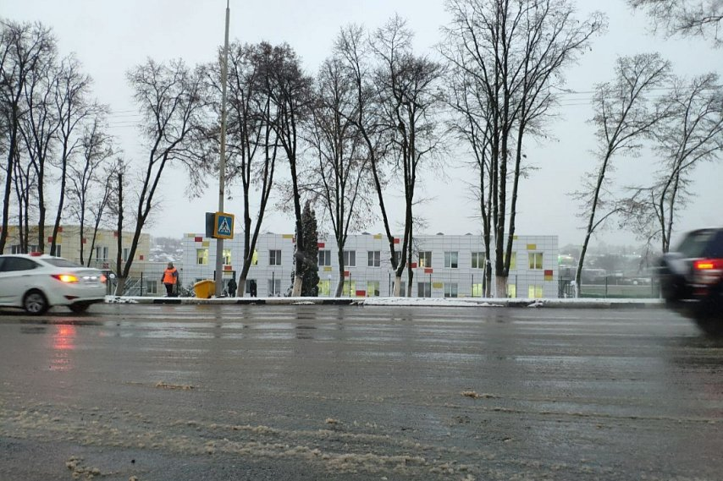

Фото:Алёна Тарубарова

**Прогнозируют снег с дождём**.

На субботу, 26 ноября, белгородские синоптики прогнозируют облачную с пояснениями погоду без существенных осадков. При этом будет дуть восточный ветер со скоростью 7-12 м/с. Температура воздуха ночью — от -1 до +4, днём — от 0 до 5 градусов тепла.

В воскресенье в регион вернутся осадки — ночью пройдёт дождь, переходящий в мокрый снег, днём — мокрый снег, местами с дождём. Градусники в ночные часы покажут от 3 градусов мороза до 2 градусов тепла, в дневные столбики термометров поднимутся до +5.    
Источник: <https://gubkin.city/news/in-gubkin-and-region/164257/?backurl=%2Fnews%2Fin-gubkin-and-region%2F%3Fcount%3D10%26from%3D164257%26section%3Din-gubkin-and-region%26nav%3D1>

<https://gubkin.city/news/in-gubkin-and-region/164257/?backurl=%2Fnews%2Fin-gubkin-and-region%2F%3Fcount%3D10%26from%3D164257%26section%3Din-gubkin-and-region%26nav%3D1>

**znamya31.ru**

# ВСУ обстреляли посёлок Ленинский Шебекинского городского округа

Сегодня, 15:49Происшествия

Фото: t.me/vvgladkov

## Пострадавших нет.

ВСУ обстреляли **посёлок Ленинский** Шебекинского городского округа. Об этом сообщил губернатор Белгородской области **Вячеслав Гладков**.

В результате обстрела со стороны Украины разрушен один частный жилой дом. Жертв и пострадавших нет. Семью переселили в безопасное место.

**«Подомовой обход территории продолжается», - проинформировал глава региона.**

<https://znamya31.ru/news/proisshestviya/2022-11-25/vsu-obstrelyali-posyolok-leninskiy-shebekinskogo-gorodskogo-okruga-304372>

# Сёла Старый Хутор и Бирюч Валуйского городского округа попали под обстрел ВСУ

Сегодня, 15:34Происшествия

Фото: t.me/vvgladkov

## Пострадавших нет.

Сёла Старый Хутор и Бирюч Валуйского городского округа попали под обстрел ВСУ. Об этом сообщил губернатор Белгородской области **Вячеслав Гладков**.

Повреждения зафиксированы в двух частных домовладениях. В домах выбиты окна, посечена кровля и заборы. Есть разрушения хозпостроек.

Также известно о повреждениях здания Дома культуры. Там выбиты окна и посечена кровля.

**«Оперативные службы находятся на месте и продолжают подомовой обход территории», - отметил Вячеслав Владимирович.**

<https://znamya31.ru/news/proisshestviya/2022-11-25/syola-staryy-hutor-i-biryuch-valuyskogo-gorodskogo-okruga-popali-pod-obstrel-vsu-304367>